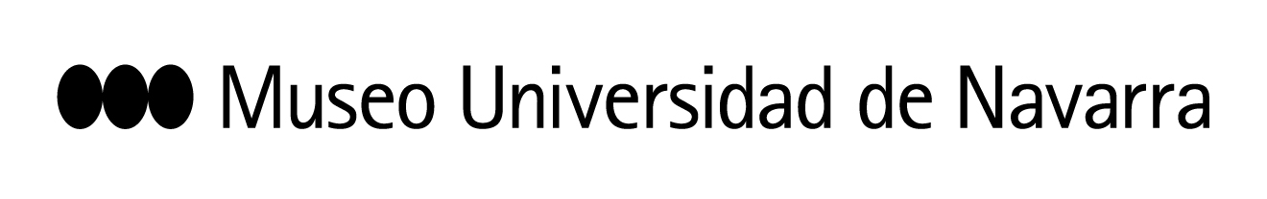
AITOR ORTIZ INAUGURA ‘LA MEMORIA TRAZADORA’ EN EL MUSEO, UNA EXPOSICIÓN FOTOGRÁFICA QUE PLANTEA JUEGOS VISUALES PARA REFLEXIONAR SOBRE LA REPRESENTACIÓN
jueves, 27 de SEPTIEMBRE: presentación a los medios de comunicación
11:30 h: Rueda de prensa. Planta -1. Museo.

Título: La memoria trazadora
Autor: Aitor Ortiz
Produce: Museo Universidad de Navarra
Fechas: 28 septiembre – 3 de marzo
Lugar: Planta -1 del Museo
Nº obras: 140

En Pamplona, 21 de septiembre 2018.- El artista Aitor Ortiz inaugura en el Museo Universidad de Navarra La memoria trazadora, una muestra fotográfica que parte de la arquitectura para reflexionar sobre la representación y los mecanismos para su interpretación, a través de distintos juegos visuales.
La presentación a medios, en la que participará el artista y el comisario de la muestra, tendrá lugar el 27 de septiembre, a las 11:30 horas, en la planta -1 del Museo. A continuación se realizará una visita a la muestra exclusiva para los medios y la crítica. El acto durará una hora y media, aproximadamente. Asimismo, el viernes 28, a las 19:00 horas, el artista impartirá una masterclass en el aula 1 y, a continuación, tendrá lugar la apertura de salas, en la planta -1.
Ortiz ha desarrollado una amplia carrera como fotógrafo de arquitectura. En su obra artística, parte de este trabajo sobre el espacio para plantear una serie de incógnitas y paradojas visuales que van más allá del interés documental. Esto le ha llevado a un planteamiento “expandido” en el que sus obras se relacionan con el espacio en el que se exponen y en ocasiones adquieren un carácter instalativo.
La memoria trazadora no pretende ser una exposición antológica de su autor, sino que reúne piezas desde mediados de los años noventa hasta la actualidad. Las series del autor no se presentan como elementos aislados o en un orden cronológico, sino como un conjunto coherente que reflexiona, en obras basadas en estrategias y soportes muy distintos, sobre una serie de temas fundamentales relacionados con las ambigüedades de la representación y los mecanismos para su interpretación.
______________________________________________
Aitor Ortiz (Bilbao, 1971) es un artista que desde 1995 trabaja la fotografía de arquitectura trascendiendo el propio documento. Haciendo valer el factor de disolución y transmutación de lo real que va asociado a la representación fotográfica, Ortiz trabaja con el espacio, la arquitectura y el objeto como elementos de partida para plantearnos una serie de incógnitas visuales y cognitivas.

Ha participado en interesantes proyectos como la documentación fotográfica del proceso de construcción del Museo Guggenheim Bilbao (1995-1998), ha colaborado con el artista suizo Not Vital en la revisión y publicación de su obra (Ed. Ivorypress, 2012) y con el arquitecto francés Philippe Prost, en el proyecto editorial Mémorial International Notre-Dame-de-Lorette (2015). Recientemente ha sido beneficiario de una beca LEONARDO de la Fundación BBVA para la realización del proyecto LINKS. Ha expuesto de forma individual en Le Centquatre de París (2015); MACUF de A Coruña (2014); FOTOGRAFISKA. The Swedish Museum of Photography, en Estocolmo (2011); Museo Patio Herreriano de Valladolid (2009); y Museo ARTIUM de Vitoria (2006). Su trabajo está presente en las colecciones del Museo Nacional Centro de Arte Reina Sofía, Iberdrola, Museo Guggenheim Bilbao, Museo Patio Herreriano y ARTIUM U en Colección de Arte Contemporáneo Fundación “La Caixa”.

- El Museo puede gestionar el viaje a los medios de fuera de Pamplona que deseen asistir a la presentación de la muestra.

CONTACTO PRENSA MUSEO:
Elisa Montserrat / emontse@unav.es / museo.unav.edu / 948 425600-Ext. 802962 / 637532826
Leire Escalada / lescalada@unav.es / museo.unav.edu / 948 425600-Ext. 802545 / 630046068

